Cách đặt Chrome hoặc Firefox làm mặc định trên Windows 11 chỉ với một cú bấm chuột
Tất cả những gì bạn cần làm là vào Settings, chọn trình duyệt web muốn đặt làm mặc định và bấm Set Default.
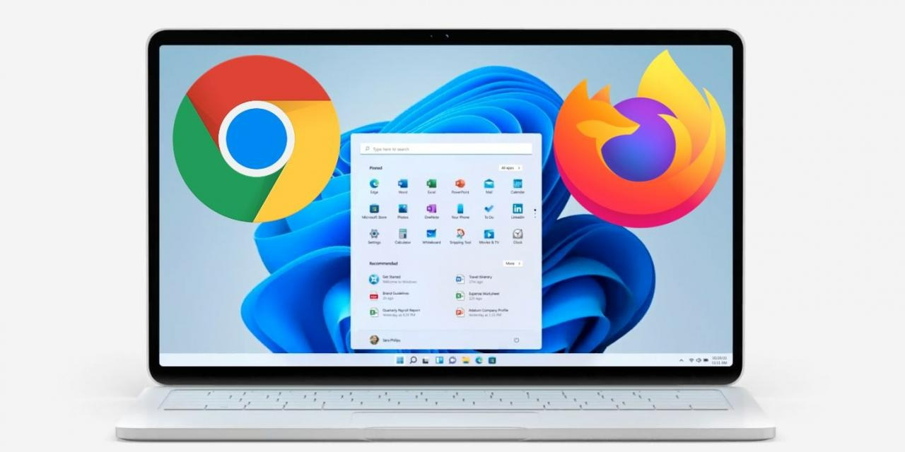
Trước đây, Windows 11 không có sẵn nút bấm chuyên dụng để thay đổi trình duyệt mặc định. Thay vào đó, người dùng phải chọn ứng dụng mặc định cho từng loại phần mở rộng như .htm, .html, .webp, v.v. Đây được cho là động thái giữ chân người dùng ở lại với trình duyệt Edge do chính Microsoft phát triển.
Tuy nhiên, nó lại vấp phải nhiều ý kiến phản đối từ phía người dùng, làm số lượng người dùng từ bỏ Microsoft ngày càng nhiều hơn.
Nhận thấy vấn đề này, mới đây, gã khổng lồ phần mềm đã bổ sung tùy chọn giúp người dùng Windows 11 thay đổi trình duyệt web mặc định dễ dàng hơn.
Tính năng này được phát hiện lần đầu tiên trên Windows 11 phiên bản 22509 bởi kỹ sư đảo ngược Rafael Rivera. Theo anh này, trên Windows 11 phiên bản 22509, Microsoft đã bổ sung nút Set Default Browser mới vào ứng dụng Settings.
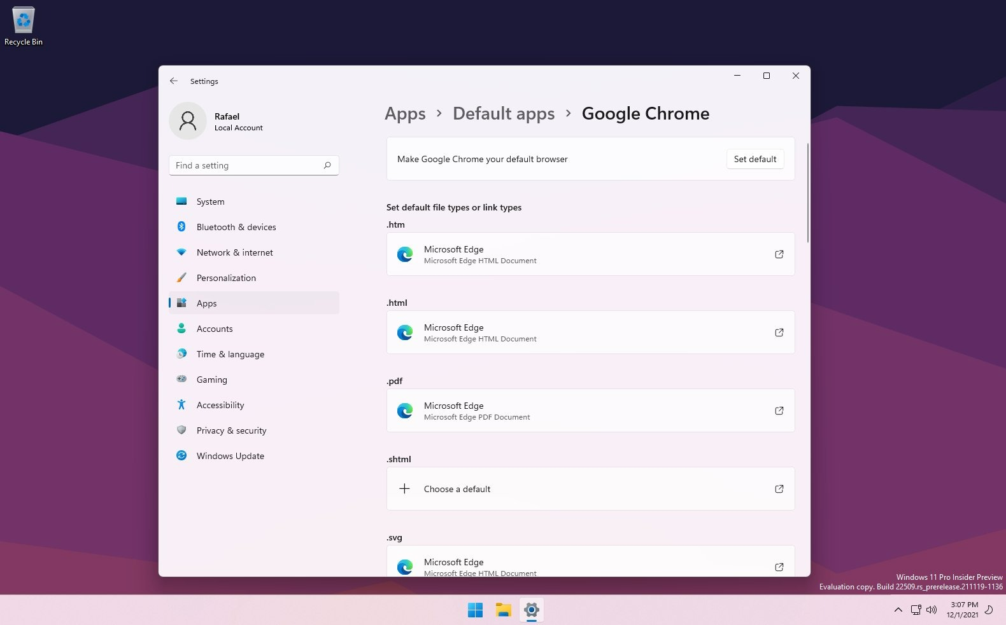
Với nút bấm mới, tất cả những gì người dùng cần làm khi muốn thay đổi trình duyệt web mặc định là vào Settings > Apps > Default Apps > chọn trình duyệt web muốn đặt làm mặc định > bấm Set Default góc trên bên phải.
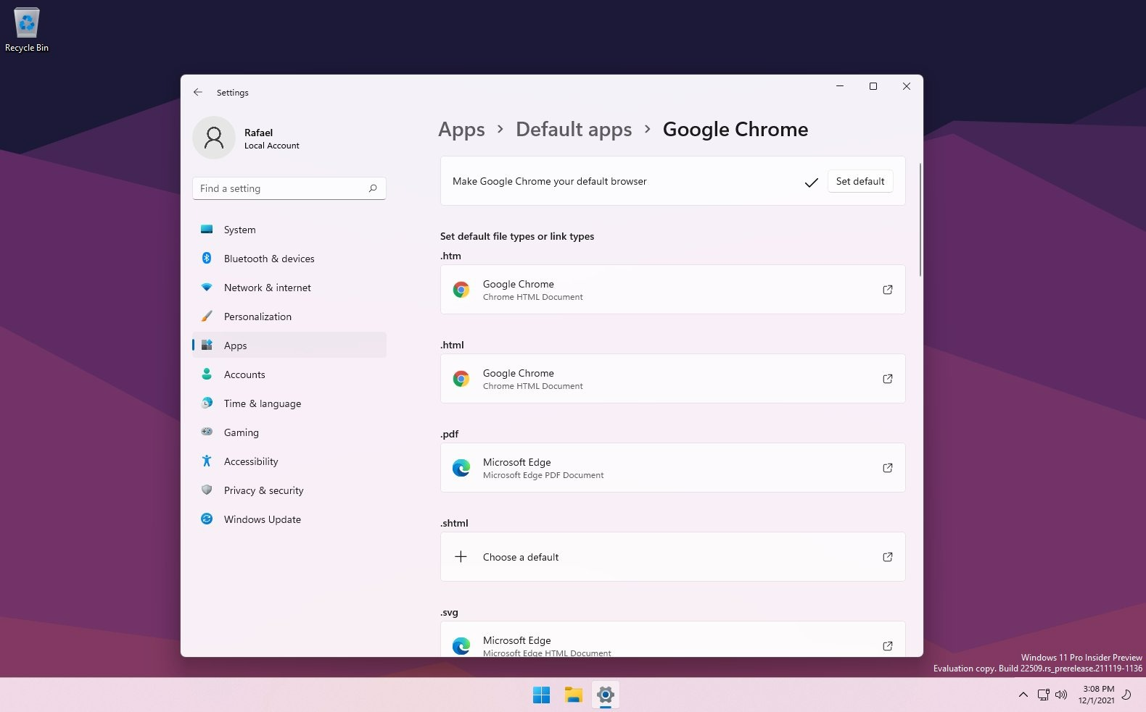
Ca Tiếu/Bành Lê
https://www.news18.com/news/tech/windows-11-is-making-it-easier-to-change-default-browser-heres-how-to-do-it-4518113.html

